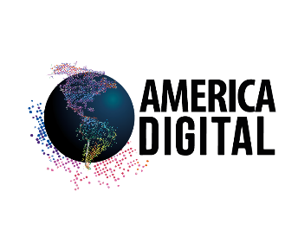
KIT REDES SOCIALES
3° CONGRESO LATINOAMERICANO TECNOLOGÍA Y NEGOCIOS AMERICA DIGITAL 2017
TELECOM, TICS, IOT, MOBILE, CLOUD, BIG DATA, E-COMMERCE Y MARKETING DIGITAL
5 Y 6 DE JULIO 2017 SANTIAGO DE CHILE, ESPACIO R#AMERICADIGITAL
I.TWITTER ESPAÑOL
- @nombreempresa participa en el 3º Congreso #AmericaDigital http://congreso.america-digital.com

- ¿Eres un líder de la transformación digital? Únete en http://congreso.america-digital.com 5-6 Julio, en Santiago de Chile al 3er Congreso #AmericaDigital,

- Video 3º Congreso #AmericaDigital https://youtu.be/6RajHIN0YPg ,únete en http://congreso.america-digital.com , 5-6 Julio , Espacio Riesco, Santiago.

- Conoce las novedades del 3º Congreso Latinoamericano de Tecnología y Negocios #AmericaDigital, http://congreso.america-digital.com

- Alcanza tus objetivos de negocios en http://congreso.america-digital.com Congreso #americadigital , conecta con 5000 ejecutivos de 22 países
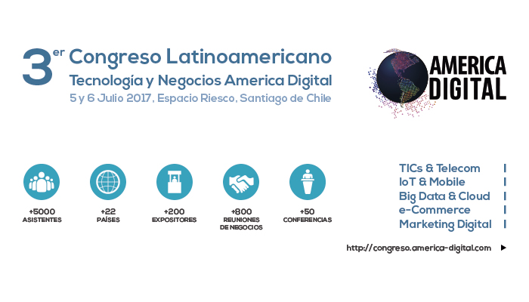

II. POST LINKEDIN – FACEBOOK CONGRESO AMERICA DIGITAL
- Video

Ministros, Autoridades, Comité Organizador, Stakeholders de la Industria Telecom, TICs y Digital de las Américas han ratificado a Chile como sede 3er Congreso Latinoamericano Tecnología y Negocios #AmericaDigital, Telecom, TICs, IoT, Big Data, Cloud, eCommerce, Marketing Digital. https://youtu.be/6RajHIN0YPg

- Ministros, Autoridades, VPs de Empresas Globales y Stakeholders lanzaron oficialmente el 3er Congreso Latinoamericano Tecnología y Negocios #AmericaDigital, ver https://www.linkedin.com/pulse/3er-congreso-america-digital-es-lanzado-por-embajador-lesley-robles
Únete a los líderes de la transformación digital de las Américas este 5-6 Julio en el 3º Congreso Latinoamericano de Tecnología y Negocios #AmericaDigital 2017 http://congreso.america-digital.com
- ¿Eres un Líder de la Transformación Digital en tu Organización? Únete en http://congreso.america-digital.com a los más de 5,000 ejecutivos C-Level, CEOs, CIOs, CMOs, CTOs, CDOs, Gerentes y Profesionales de las áreas de TI, Innovación, Marketing y Comercial que estarán visitando la Expo Digital del 3er Congreso Latinoamericano de Tecnología y Negocios America Digital 2017, 5 y 6 Julio. Conecta con + 200 proveedores globales y locales como Microsoft, IBM, Red Hat, Intel, Tableu, Zendesk, Thomson Reuters, Google, A10 Networks, Level 3, Deloitte.
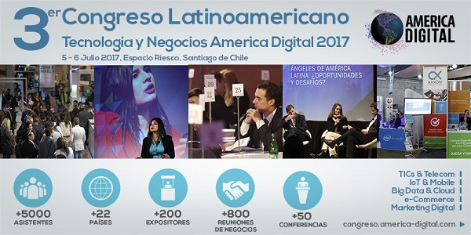

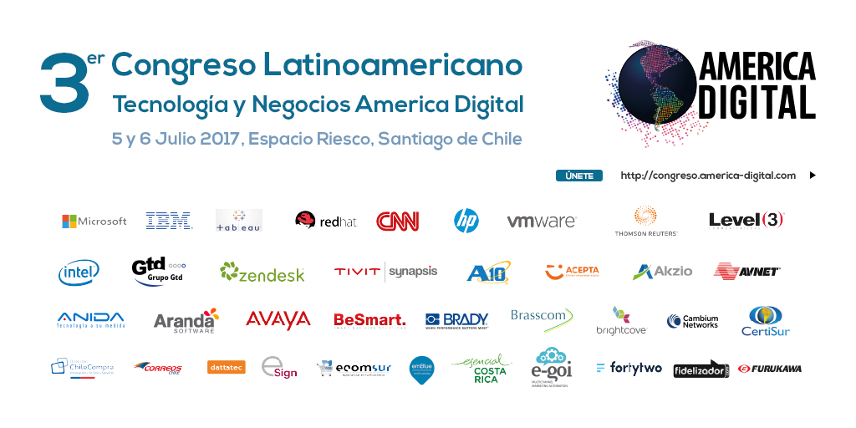
- VERSION VIDEO
¿Eres un Líder de la Transformación Digital en tu Organización? Únete en https://youtu.be/6RajHIN0YPg a los más de 5,000 ejecutivos C-Level, CEOs, CIOs, CMOs, CTOs, CDOs, Profesionales de TI, Innovación, Marketing y Comercial que estarán visitando la Expo Digital del 3er Congreso Latinoamericano de Tecnología y Negocios #AmericaDigital 2017, 5 y 6 Julio. Conecta con + 200 proveedores globales y locales como Microsoft, IBM, Red Hat, Intel, Tableu, Zendesk, Thomson Reuters, Google, A10 Networks, Level 3, Deloitte.

